Руководство пользователя интерфейса для расчетов
термодинамических свойств веществ через Интернет

Графический интерфейс пользователя для расчетов термодинамических свойств веществ через Интернет создан для удобства задания большого количества данных, требуемых для проведения вычислений и представления результатов. Задача графического интерфейса – обеспечить возможность вывода на один график различных кривых, рассчитанных по различным уравнениям состояния для разных веществ в сравнении с любыми экспериментальными точками, доступными в базе данных.
Для обеспечения расчетов термодинамических свойств на главную страницу интерфейса был добавлен пункт меню «EOS calculations» (рис. 1); кроме того, в базу данных были внесены сведения о четырех моделях калорических уравнений состояния. Это также потребовало разработки значительного числа вычислительных модулей.

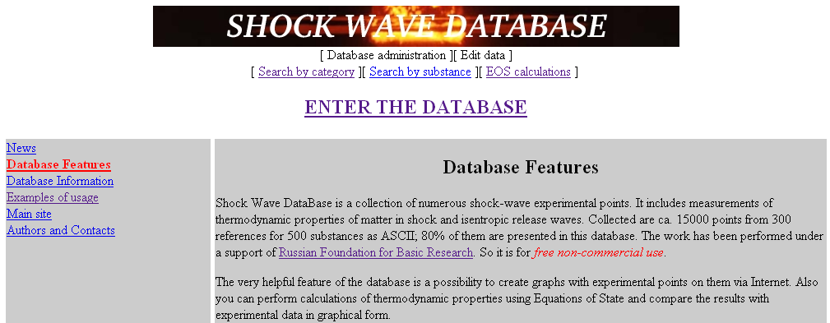
Рис. 1. Начальная страница графического интерфейса базы данных

Появившаяся возможность расчета ударных адиабат, изоэнтроп разгрузки и других кривых по уравнениям состояния привела к некоторым изменениям в интерфейсе для графического представления экспериментальных данных. Основное отличие от результатов 2005 года – возможность аппроксимировать экспериментальные данные не только с помощью аппроксимаций но и посредством уравнений состояния. Так, в качестве аппроксимации данных по ударной сжимаемости бериллия на рис. 2 фигурирует также и уравнение состояния KEOS5 (кривые e1 на графике и уравнение состояния e1 в списке аппроксимаций).
В отличие от данных по ударной сжимаемости, для данных по изоэнтропическому расширению в настоящий момент не существует надежных аппроксимаций. Для расчета изоэнтроп разгрузки по калорическим уравнениям состояния необходимо численно проинтегрировать инвариант Римана. Были разработаны модули, реализующие эту процедуру, и на страницу интерфейса с графическим представлением данных по изоэнтропическому расширению была добавлена возможность расчета изоэнтроп разгрузки по калорическим уравнениям состояния. На рис. 3 показаны экспериментальные изоэнтропы разгрузки свинца, полученные расширением из состояний на ударных адиабатах свинца образцов различной начальной плотности, а также расчетные кривые по уравнению состояния KEOS7 [2].

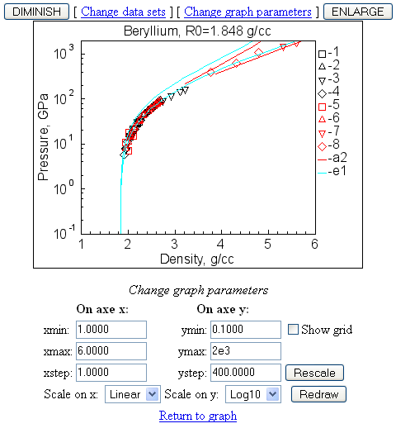
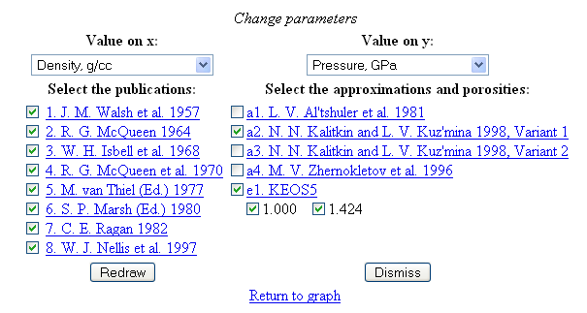
Рис. 2. Графическое представление данных по ударной сжимаемости бериллия. Показаны аппроксимации [1] ударных адиабат сплошных образцов и образцов с пористостью 1.424 (a2), а также расчет по уравнению состояния KEOS5 [3]

Представление данных по измерению скорости звука за фронтом ударной волны также претерпело изменение: была добавлена возможность рассчитывать эту величину по имеющимся в базе данных уравнениям состояния и выводить результат на график в сравнении с экспериментальными данными. Так, на рис. 4 показан пример графического представления данных по измерению скорости звука для меди. На графике показан расчет по двум калорическим уравнениям состояния: KEOS5 [3] и KEOS7 [2]. Используется тот же расчетный модуль, что и для вычисления ударных адиабат.

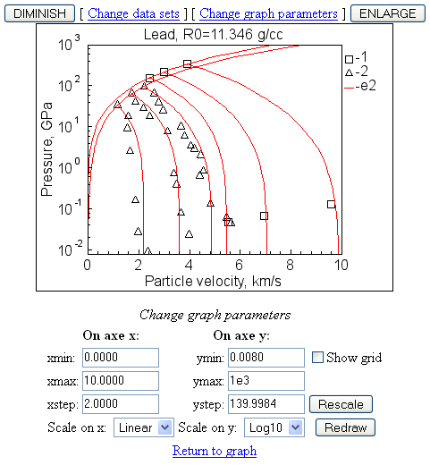
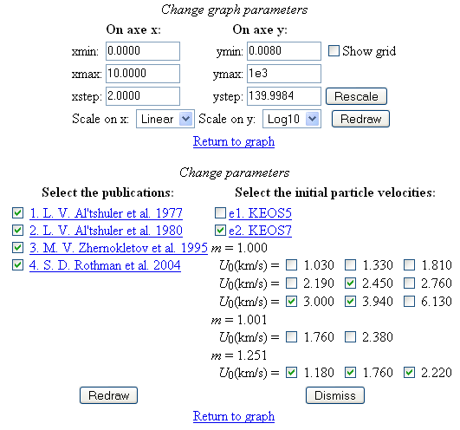
Рис. 3. Графическое представление данных по изоэнтропическому расширению свинца. Показаны ударные адиабаты (кривые e2), рассчитанные по уравнению состояния KEOS7 [2]

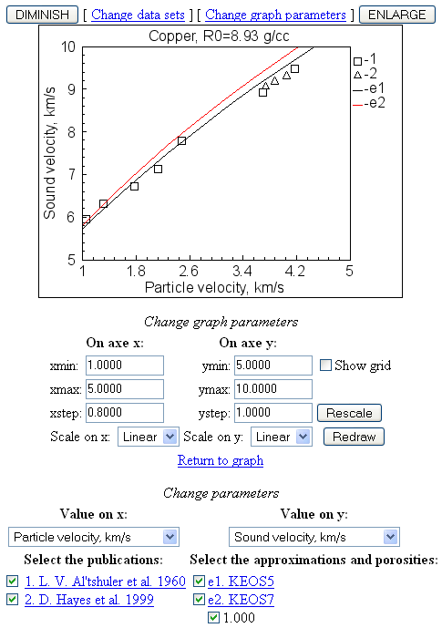
Рис. 4. Графическое представление данных по измерению скорости звука за фронтом ударной волны на примере меди. Показаны расчетные кривые по уравнениям состояния KEOS5 [3] и KEOS7 [2]

Данные по двукратному ударно-волновому сжатию веществ теперь также можно просматривать в графическом виде вместе с расчетными кривыми по уравнениям состояния. На рис. 5 показан пример представления данных по повторному сжатию кварца вместе с рассчитанными по уравнению состояния KEOS5 [3] ударными адиабатами повторного сжатия.
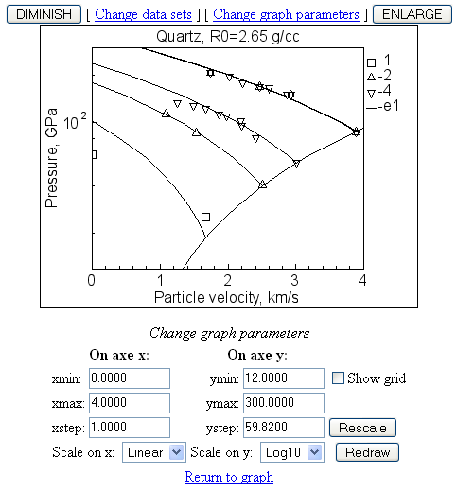
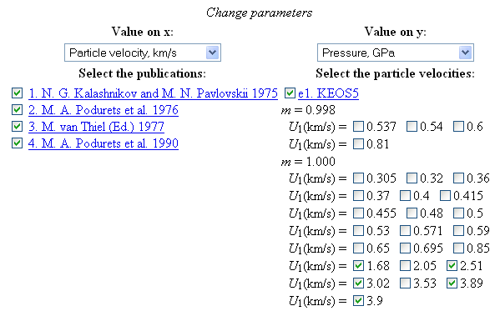
Рис. 5. Данные по двукратному сжатию кварца. Графическое представление. Помимо экспериментальных точек показан расчет по уравнению состояния KEOS5 [3]

Калорические уравнения состояния позволяют рассчитывать и другие типы кривых, для которых отсутствуют экспериментальные данные. В настоящее время созданы модули для расчета ударных адиабат, изоэнтроп разгрузки, кривых постоянной внутренней энергии (изоэнерг), изобар, изохор, холодных кривых и ударных адиабат повторного сжатия. Для расчета этих кривых и представления их на графике создан Web-интерфейс, позволяющий выбрать вещество, количество и тип кривых, задать параметры этих кривых, произвести расчет и вывести его результаты в виде графика или в текстовом формате. Ниже этот интерфейс подробно описан и проиллюстрирован на примерах.
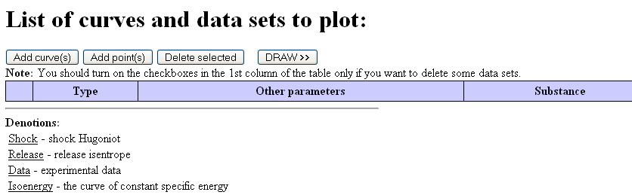
Рис. 6. Начальная страница интерфейса для расчетов кривых по калорическим уравнениям состояния

На рис. 6 показана первая страница интерфейса для расчета вышеперечисленных кривых по калорическим уравнениям состояния. Под синим заголовком будет формироваться список кривых, которые потом можно отобразить на графике. Добавление новой кривой производится по нажатию кнопки «Add curve(s)», новой группы экспериментальных точек – по нажатию кнопки «Add point(s)».
На рис. 7 показан результат нажатия на кнопку «Add curve(s)». Задание параметров для расчета организовано в виде последовательности страниц. На данной странице необходимо выбрать вещество, для которого будет рассчитываться какая-либо кривая. Вещество можно выбрать одним из двух способов:
- выбирая группу веществ из выпадающего меню, нажав на кнопку «NEXT>>»;
- производя поиск по регулярному выражению (по нажатию кнопки «SEARCH») и выбирая вещество из списка поиска.
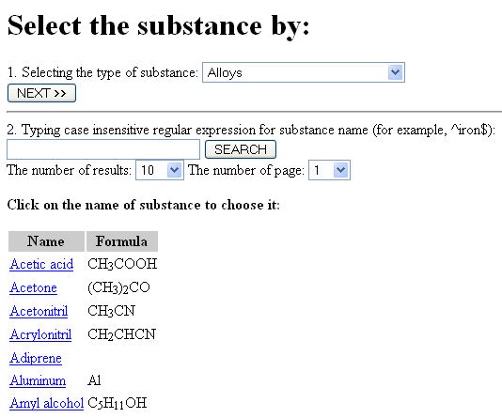
Рис. 7. Выбор вещества для расчета кривых по калорическим уравнениям состояния

В последнем случае длину списка можно регулировать, выбирая число выводимых записей из выпадающего меню «The number of results», а перейти на нужную страницу списка можно, выбрав номер страницы из выпадающего меню «The number of page».
Если выбор вещества производится не в первый раз, появляется также возможность использовать последнее выбранное вещество.
После того, как вещество выбрано, появляется страница выбора уравнения состояния (рис. 8.) В верхней части страницы помещается информация о выбранном веществе, а ниже приводится список доступных уравнений состояния для этого вещества со ссылкой на краткое описание. В описании содержится ссылка на pdf-файл, в котором приведено подробное описание уравнения состояния с примерами.

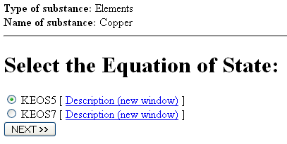
Рис. 8. Страница выбора уравнения состояния

После выбора желаемого уравнения состояния и нажатия на кнопку «NEXT>>» появляется страница выбора кривых, которые необходимо рассчитать (рис. 9). Можно выбрать несколько кривых одного типа. Так, на рис. 9 выбрано по одной кривой каждого типа.

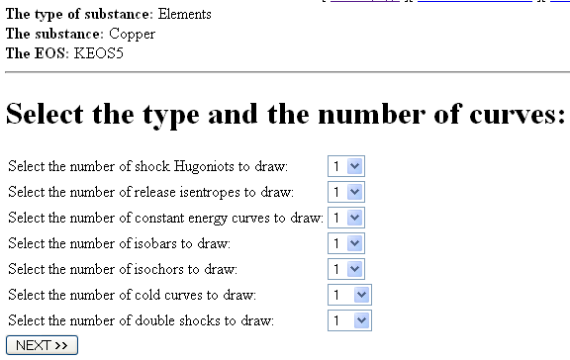
Рис. 9. Страница выбора кривых для выбранного вещества и уравнения состояния

Далее появляется начальная страница интерфейса (см. рис. 6), но уже со сформированным списком кривых (рис. 10). В первой колонке списка содержатся переключатели для удаления кривых. Чтобы удалить какие-либо кривые, необходимо включить нужные переключатели, а затем нажать кнопку «Delete selected». Во второй колонке приводятся типы кривых; расшифровка сокращений дана ниже под списком. В третьей колонке содержатся параметры каждой кривой. Например, для построения ударной адиабаты необходимо задать начальную плотность образца, начальное давление, давление в первой точке на ударной адиабате, давление в конечной точке, число точек на заданный интервал давлений и тип шкалы по давлению (линейная или логарифмическая). Для изоэнтропы разгрузки нужно задать начальную плотность образца, состояние на ударной адиабате (массовую скорость, волновую скорость или давление), а также давление в конечной точке. Для каждой кривой выставляются параметры по умолчанию. После задания всех параметров можно нажать кнопку «DRAW>>» и перейти к графику.
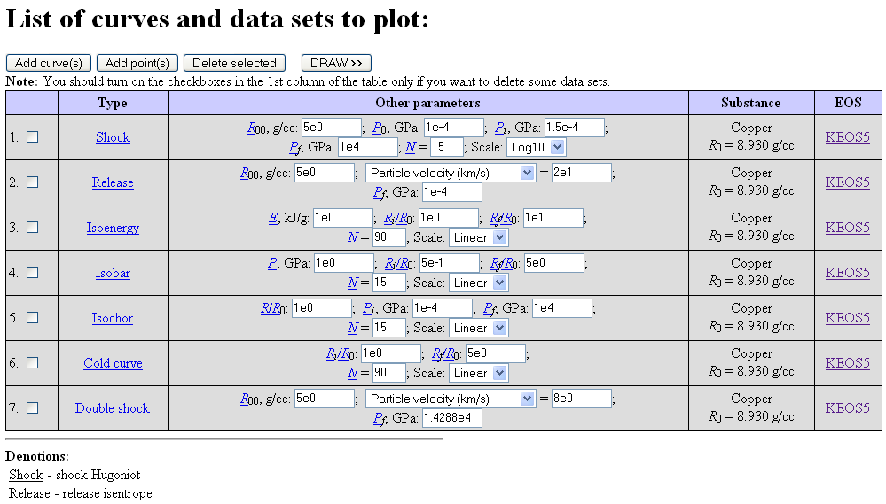
Рис. 10. Список кривых с заданными параметрами

Интерфейс для вывода информации в графическом формате напоминает таковой для вывода точек по ударной сжимаемости, но отличается от него несколькими важными деталями (рис. 11). Во-первых, в верхней части страницы содержится другое меню: помимо кнопок «DIMINISH» (уменьшает рисунок) и «ENLARGE» (увеличивает рисунок) есть пункты «Change graph parameters», «Change curves parameters» и «Legend». Пункт меню «Change graph parameters» прокручивает страницу до места, где можно изменять параметры графика (пределы, масштабы по осям координат и некоторые другие параметры). Пункт «Change curves parameters» возвращает пользователя к списку кривых, размещенных на графике (рис. 10), при этом все параметры графика запоминаются. После изменения необходимых параметров нужно снова нажать на кнопку «DRAW>>». Наконец, пункт «Legend» отсылает пользователя к нижней части страницы (рис. 12), где размещено подробное описание каждой кривой, приведены ее параметры, а также имеется ссылка на данные в текстовом формате, которые использовались при построении кривой.
Все кривые на графике нумеруются цифрами в порядке расположения в списке. Так, на рис. 11 в координатах давление-плотность изображены все 7 кривых, параметры которых приведены на рис. 10. Способом вывода кривых на графике управляют специальные переключатели, расположенные в нижней части страницы в разделе «Legend». Так, отображение любой кривой на графике можно отключить, воспользовавшись соответствующим переключателем слева от описания кривой; кроме того, на кривой могут отображаться расчетные точки, вывод которых можно включить переключателем «Show points». Наконец, по нажатию на гиперссылку «Output» доступны результаты расчета каждой кривой в текстовом формате, использованные для построения графика (рис. 13). В протоколе содержатся параметры расчета; вывод организован по колонкам, внизу страницы приведены описания использованных сокращений.

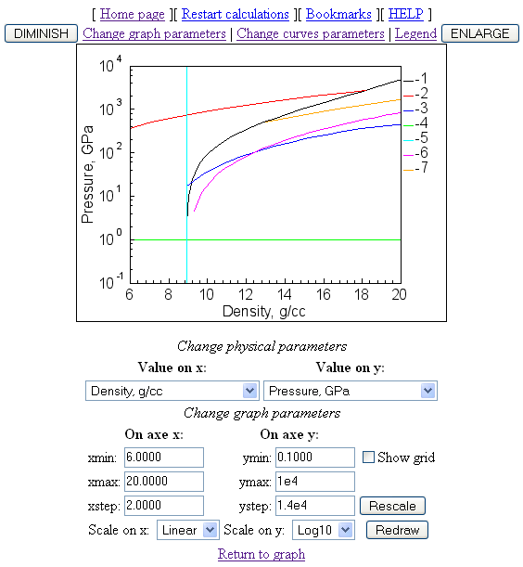
Рис. 11. Представление списка кривых, приведенного на рис. 10, в виде графика

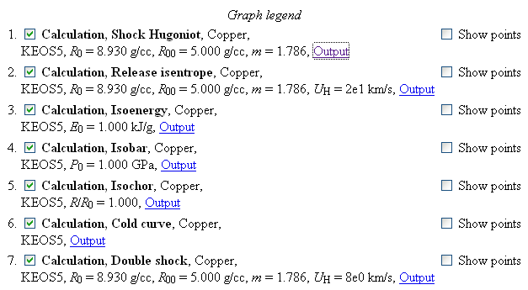
Рис. 12. Описание кривых на графике рис. 11.

На график также можно наносить экспериментальные точки из различных публикаций для сравнения с результатами расчета. Для этого нужно вернуться к списку кривых и нажать Add point(s). Появится форма выбора вещества, аналогичная рис. 7, но в ней будет доступна еще одна кнопка «SELECT LAST SUBSTANCE», позволяющая выбрать последнее использовавшееся вещество (в данном случае медь), рис. 14. Далее появится страница выбора типа экспериментальных данных (рис. 15). Выбор производится только из тех типов, которые доступны для данного вещества (меди). Если требуется нанести данные по ударной сжимаемости, нужно нажать кнопку «NEXT>>», тогда появится окно выбора экспериментальных точек из различных публикаций (рис. 16). Наносить экспериментальные точки на график можно только группами; например, для данных по ударной сжимаемости минимальную группу образуют точки, относящиеся к одной публикации и одной и той же начальной плотности образца.

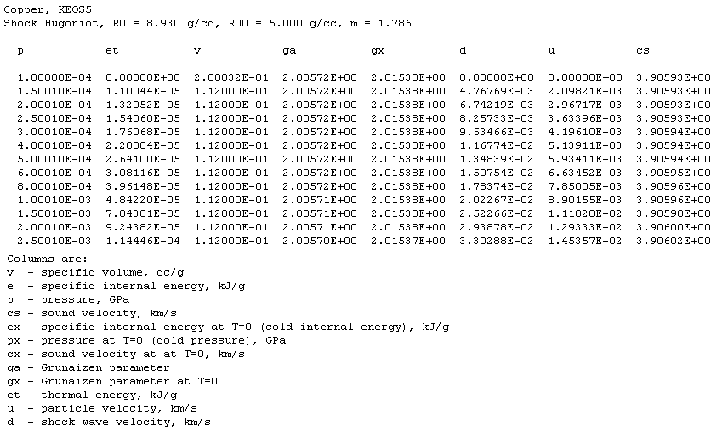
Рис. 13. Результат расчета ударной адиабаты меди в текстовом формате

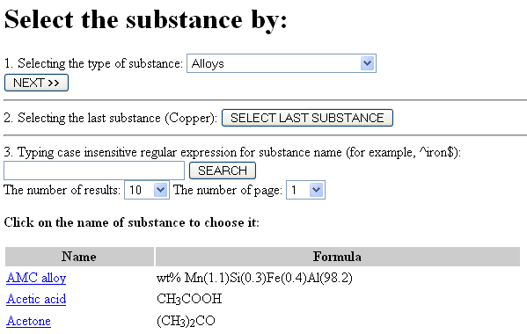
Рис. 14. Страница выбора вещества с возможностью выбрать последнее использовавшееся вещество

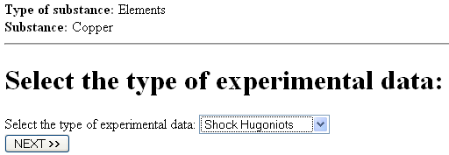
Рис. 15. Выбор типа экспериментальных данных для нанесения на график

После выбора экспериментальных данных и нажатия на кнопку «NEXT>>» появится список кривых, аналогичный рис. 10, но содержащий экспериментальные данные (на рис. 17 показана часть списка; строки 8-13 идут непосредственно за строками 1-7 на рис. 10). Строки в списке, соответствующие опытным данным, содержат только информацию относительно условий эксперимента; никакие параметры этих записей изменить нельзя. Далее после нажатия на кнопку «DRAW>>» появится график с нанесенными на него помимо расчетных кривых экспериментальными точками. Так, на рис. 18 нанесены данные по ударной сжимаемости образцов меди с начальной плотностью образцов около 5 г/см³.
Так как кривые для нанесения на график рассчитываются по точкам, может возникнуть необходимость просмотреть, с какой частотой стоят точки на кривых и в каких местах. Такая возможность также предусмотрена интерфейсом. Для этого нужно включить переключатель справа от соответствующей кривой в части страницы «Graph legend» (см. рис. 12). На рис. 19 кривые 1 и 6 показаны одновременно с расчетными точками.

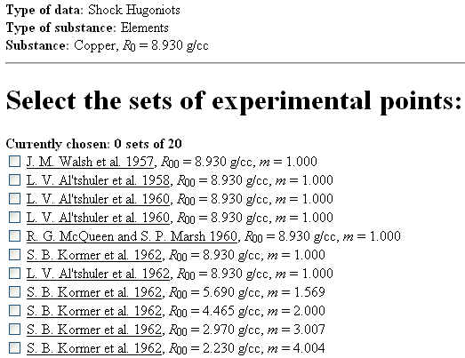
Рис. 16. Список доступных опытных данных по ударной сжимаемости для меди

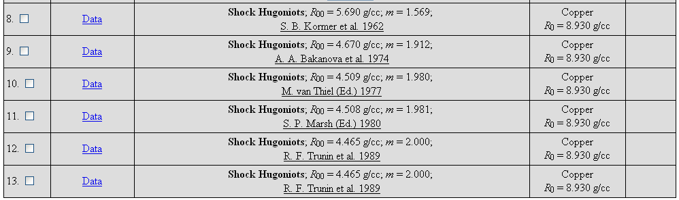
Рис. 17. Часть списка кривых для графического отображения, содержащий экспериментальные данные

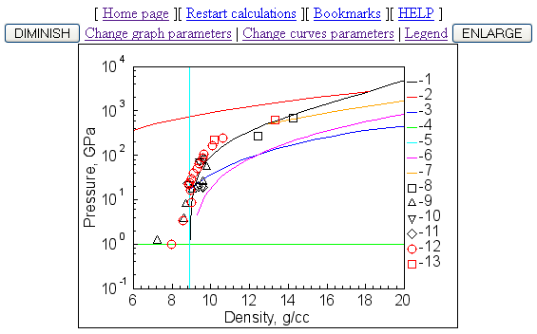
Рис. 18. График с рис. 10, на который нанесены экспериментальные точки по ударной сжимаемости меди для образцов с начальной плотностью около 5 г/см³

Наконец, необходимо упомянуть о главном меню в верхней части страницы (см., например, рис. 11). Ссылка «Home page» перенаправляет пользователя на начальную страницу интерфейса базы данных; кнопка «Restart calculations» позволяет сбросить всю накопленную к данному моменту информацию и начать расчеты кривых и формирование графика заново; ссылка «Bookmarks» дает возможность запоминать введенные данные на длительный срок с возможностью их восстановления по сообщенному пользователем идентификатору; наконец, ссылка «HELP» выводит контекстную помощь для каждой страницы интерфейса.
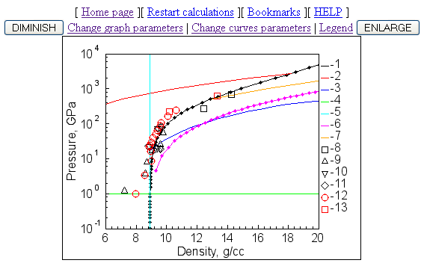
Рис. 19. Демонстрация возможности вывода на график точек, по которым рассчитываются кривые. Расчетные точки показаны для кривых 1 и 6

С помощью разработанного интерфейса можно строить весьма сложные графики для анализа различных процессов при высоких плотностях энергии. Так, на рис. 20 показаны ударная адиабата и изоэнтропа разгрузки тефлона. Тефлон претерпевает физико-химическое превращение в ударной волне, поэтому для него создано два уравнения состояния: для фазы низкого давления и для фазы высокого давления. На рис. 20 показаны расчеты ударной адиабаты по двум уравнениям состояния, а также экспериментальные точки. Хорошо видно, что при низких давлениях лучше согласуется с экспериментальными данными кривая 1, а при высоких – кривая 2. Также хорошо видно, что экспериментальная изоэнтропа разгрузки хорошо описывается уравнением состояния для фазы высокого давления, что свидетельствует о необратимости вышеупомянутого физико-химического превращения.

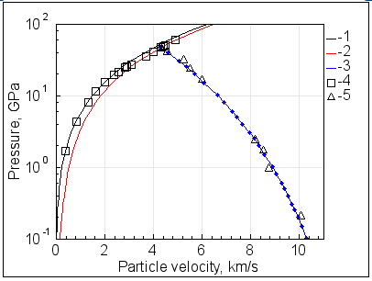
Рис. 20. Вычисленные ударные адиабаты и изоэнтропа разгрузки тефлона [3] в сравнении с экспериментальными данными

На рис. 21 показан значительно более сложный график для цинка. Нанесены 4 ударных адиабаты, 4 изоэнтропы разгрузки и 3 ударных адиабаты повторного сжатия в сравнении с экспериментальными данными. График демонстрирует хорошее качество описания опытных данных уравнением состояния.

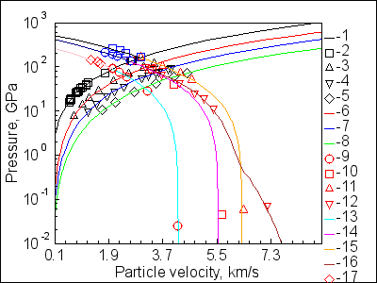
Рис. 21. Расчетные ударные адиабаты, изоэнтропы разгрузки и ударные адиабаты повторного сжатия [3] в сравнении с экспериментальными данными для цинка.

Литература
- Н.Н. Калиткин, Л.В. Кузьмина // Мат. модел. 1998. Т. 10. № 7. С. 111-123.
- Хищенко К.В. Холодная кривая и калорическое уравнение состояния меди // Физика экстремальных состояний вещества — 2004 / Под ред. Фортова В.Е. и др. Черноголовка, 2004. С. 45–48.
- I.V. Lomonosov, A.V. Bushman, V.E. Fortov, K.V. Khishchenko. Caloric equations of state of structural materials // High Pressure Science and Technology – 1993 / Eds. Schmidt S. C., Shaner J. W., Samara G. A., Ross M. New York: AIP Press, 1994. P. 133-136.

